**Схема маршрута велопробега по Лунинецкому району 2016**

Протяженность маршрута: 48 км.

Продолжительность велотура: 1 день

Маршрут: г. Лунинец (пл. Ленина) – д. Вулька1–п. Полесский –д. Лунин – озеро Белое – г. Лунинец.

**Условные обозначения:**

– передвижение группы велотуристов.

– расстояние от насел.пункта до насел.пункта.

**велопробег по Лунинецкому району**

**2016**

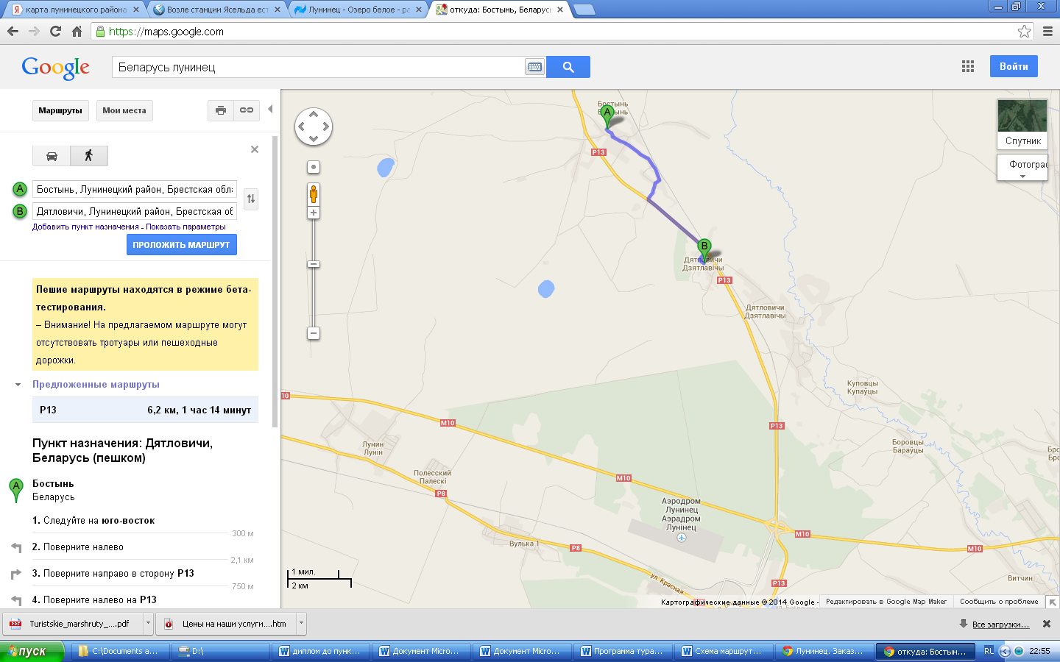

оз.Белое

Лунинец

оз.Черное